**迪安诊断公司介绍**

迪安诊断技术集团股份有限公司以第三方诊断服务为核心业务，致力提供医学诊断整体化解决方案。公司创立于1996年，于2011年7月上市（股票代码：300244）。以“让国人平等地分享健康”为使命，公司积极布局产业生态链，业务涵盖医学诊断服务、诊断技术研发、诊断产品生产及营销、CRO、司法鉴定、健康管理、冷链物流等领域。目前在全国布局 42 家连锁化医学实验室，已服务于全国 20000 多家医疗机构。

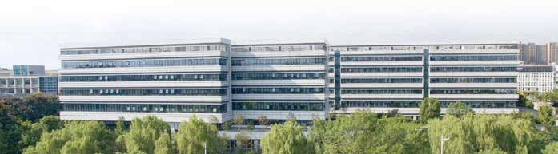

迪安诊断在2023年7月广州市设立广州迪安检验实验室有限公司，目前已全面启动华南区总部实验室检测功能，辐射范围覆盖六个省区，南至海南，北至河南，中间包含广东、广西、湖南、湖北四省，几乎横跨半个中国，为超过全国1/4的人口提供检测服务。

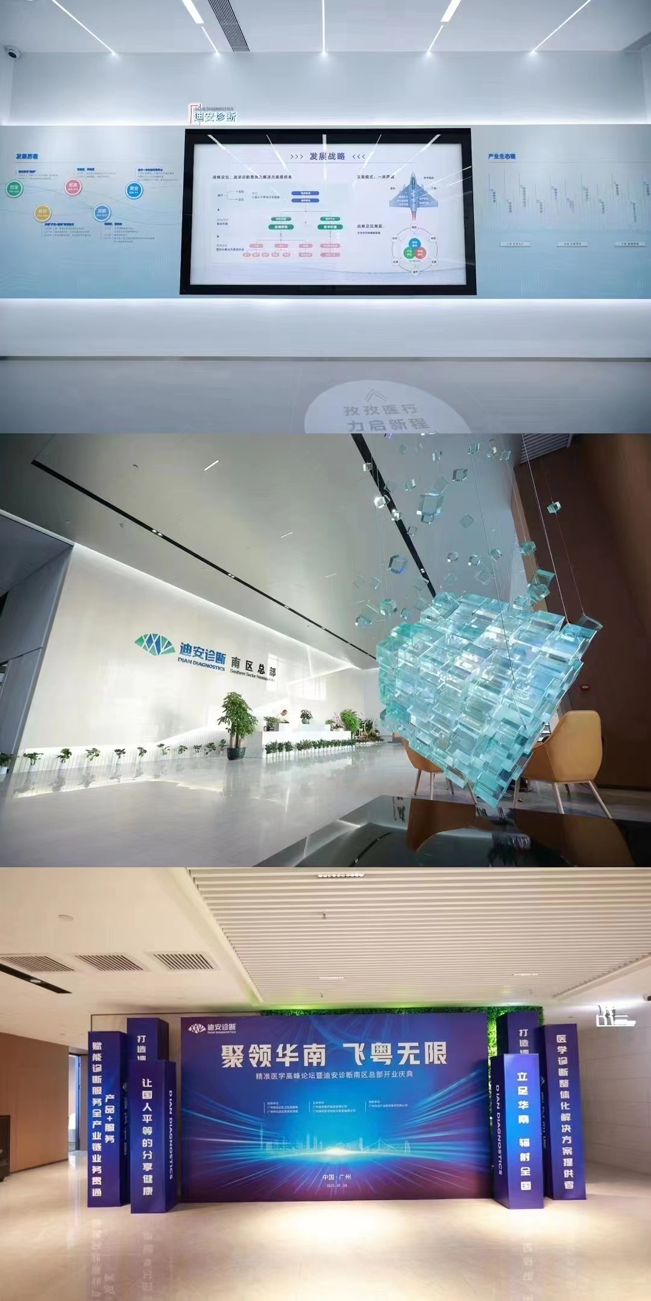

以“技术力”为驱动的战略指导下，广州迪安下设分子诊断中心、血液病检验中心、生化免疫检验中心、病原微生物检验中心、质谱检验中心、病理诊断中心以及样本处理中心等七大检验中心。每个检验中心搭建了不同的高精尖技术平台，其中包括迪安“两弹一星”战略中的核酸质谱与串联质谱“双质谱”平台，以及本地化开展二代测序、三代测序、FISH 、细胞遗传学、病理诊断等特色专业技术科室，开展超过3000项检测项目，打造成为粤港澳大湾区平台最高端，技术最领先，项目最丰富的高端精准检测实验室之一。

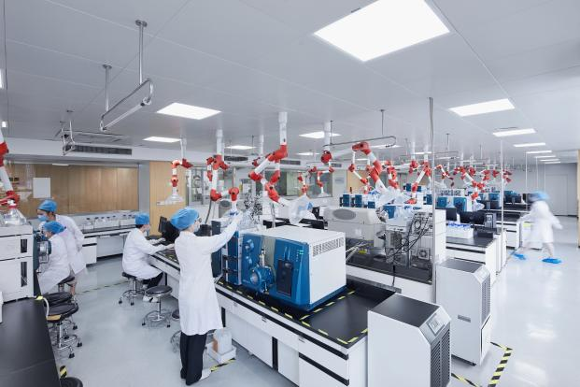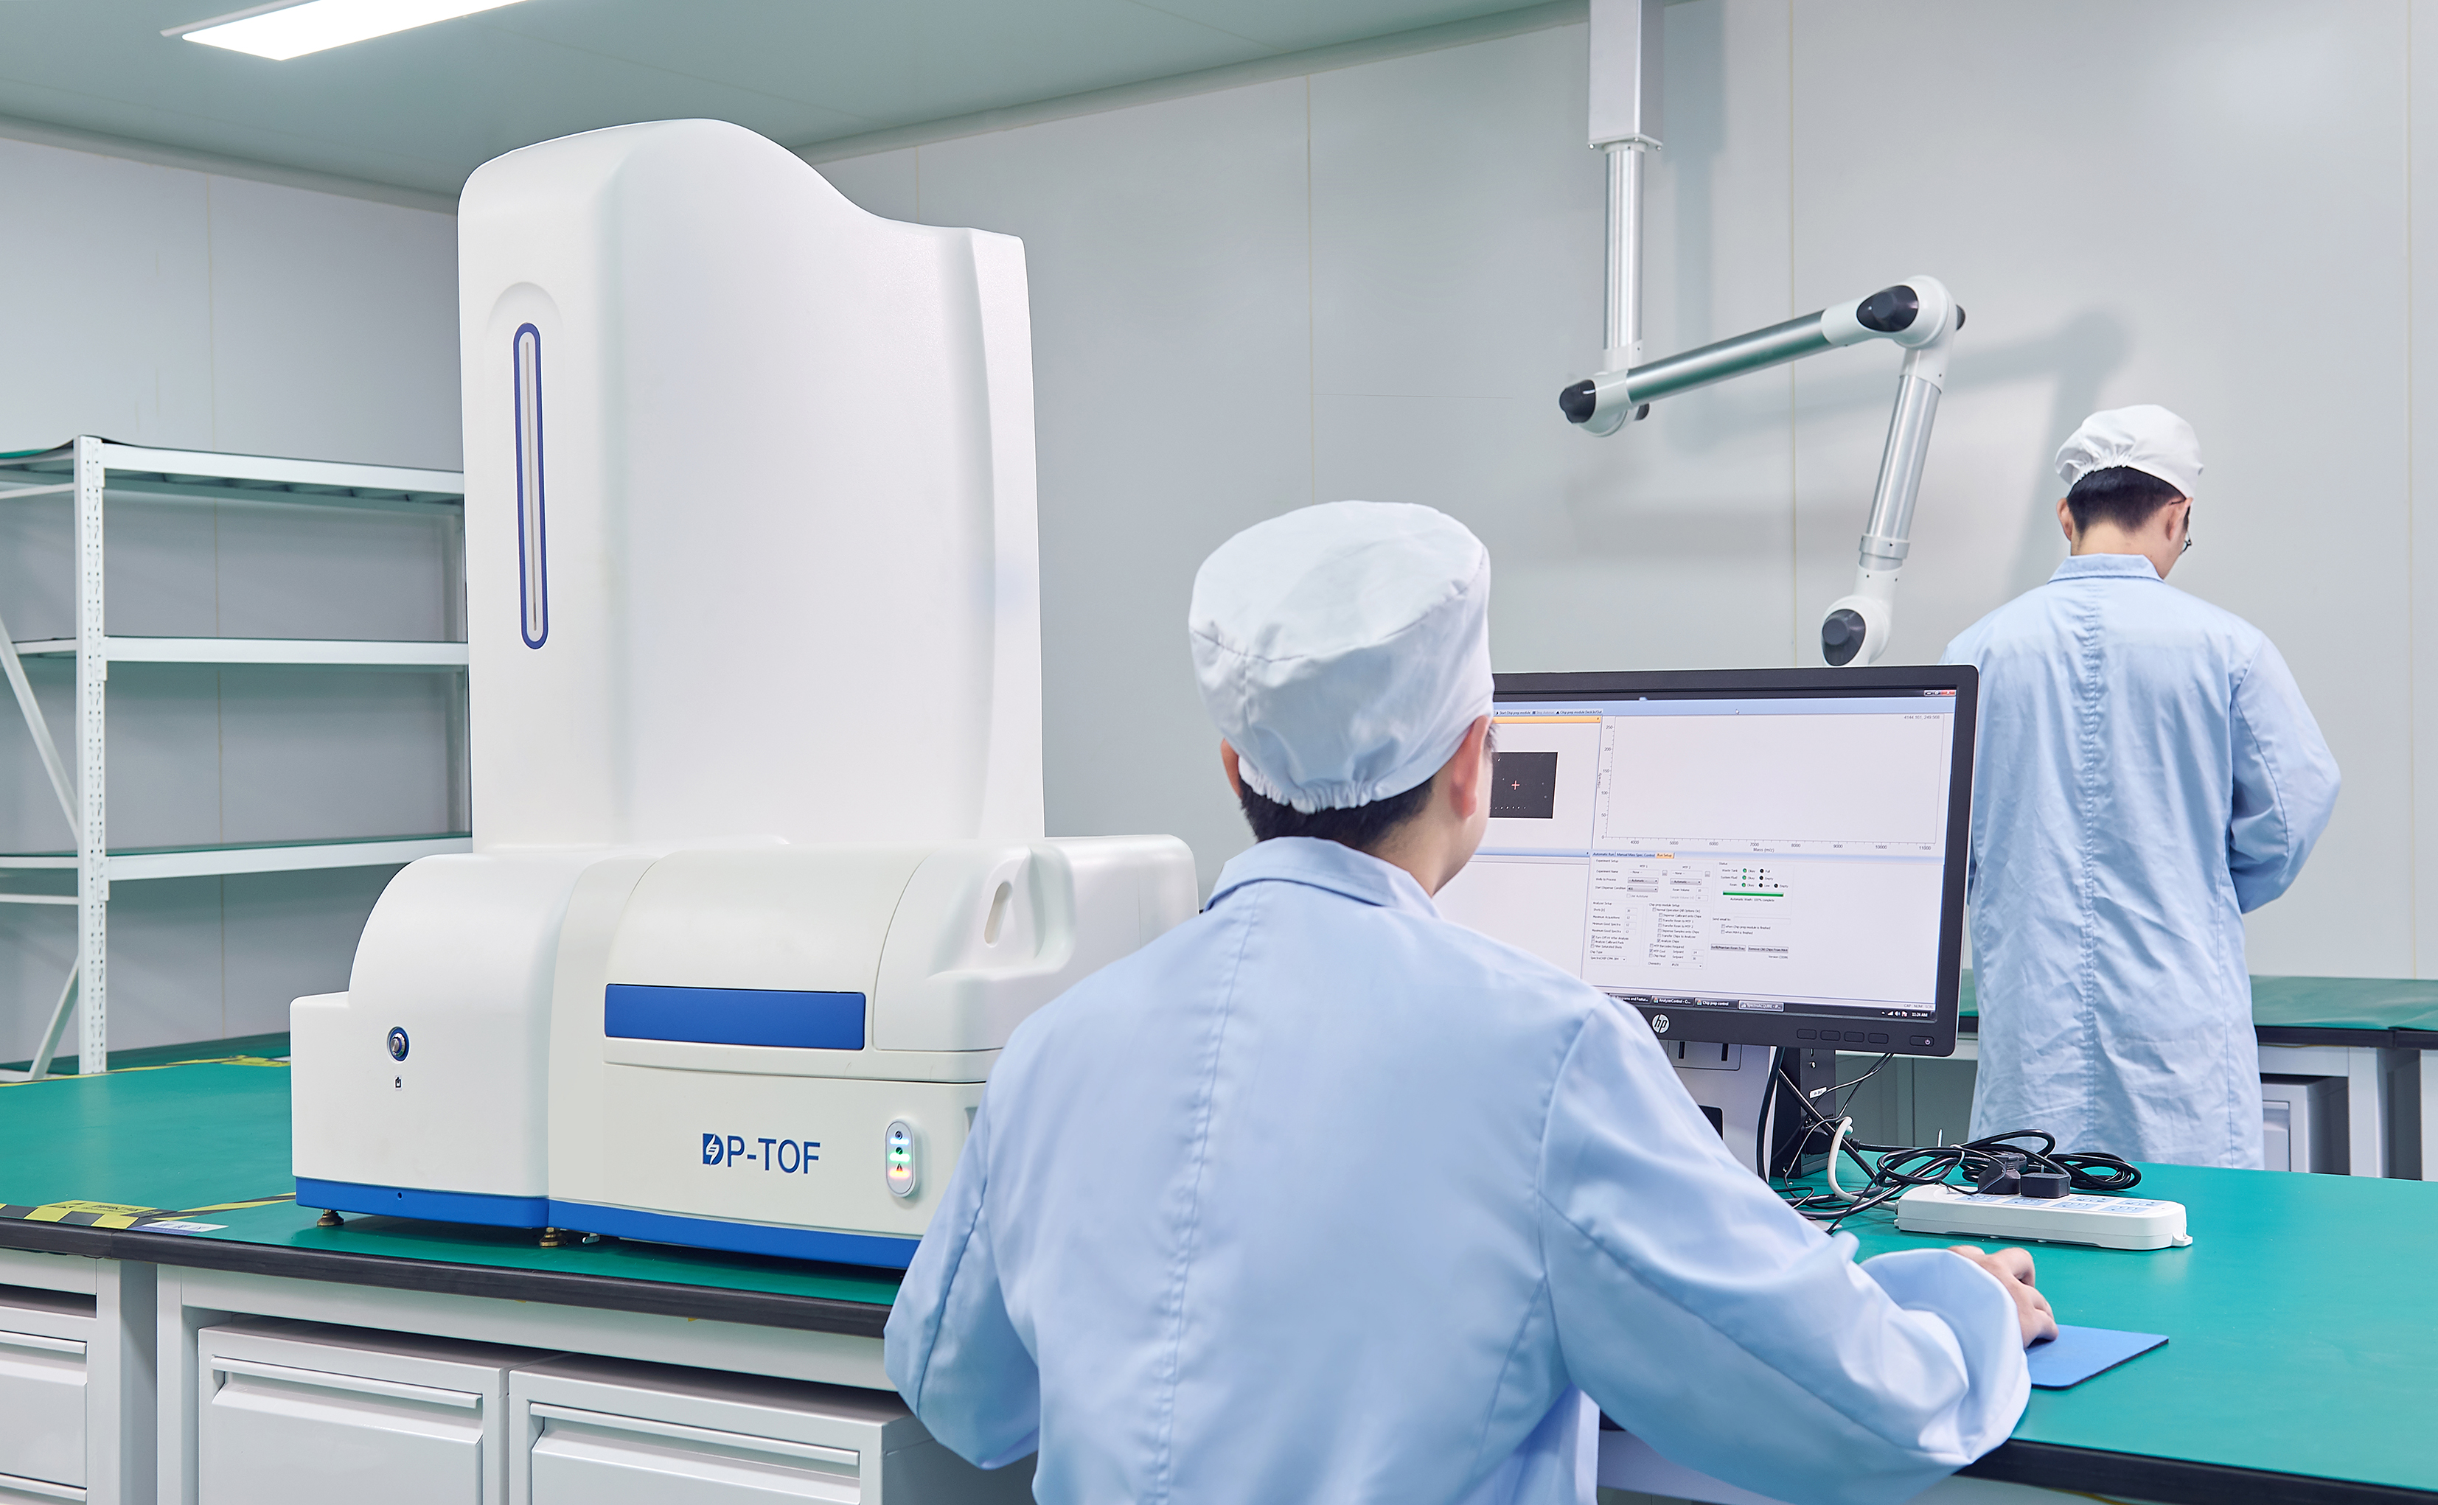

广州迪安始终致力于以疾病为导向，通过优先重点打造肿瘤精准诊断、血液病诊断、感染性疾病诊疗、慢性疾病诊疗、妇幼医学、免疫检测、病理诊断七大学科临床解决方案，迪安作为医学诊断整体化解决方案提供者，为医疗机构提供精准、便捷、高性价比的医学诊断服务。

围绕疾病管理的多个阶段，迪安诊断已构建“研发生产+诊断服务+健康管理”三位一体的产业生态链，精准中心和合作共建作为迪安“一体两翼”发展模式中的重要业务模式，广州迪安未来将协助区域客户共建综合性或专科区域精准医学中心，辐射周边各级医疗机构，为周边患者提供更精准、更高效的医疗健康服务。

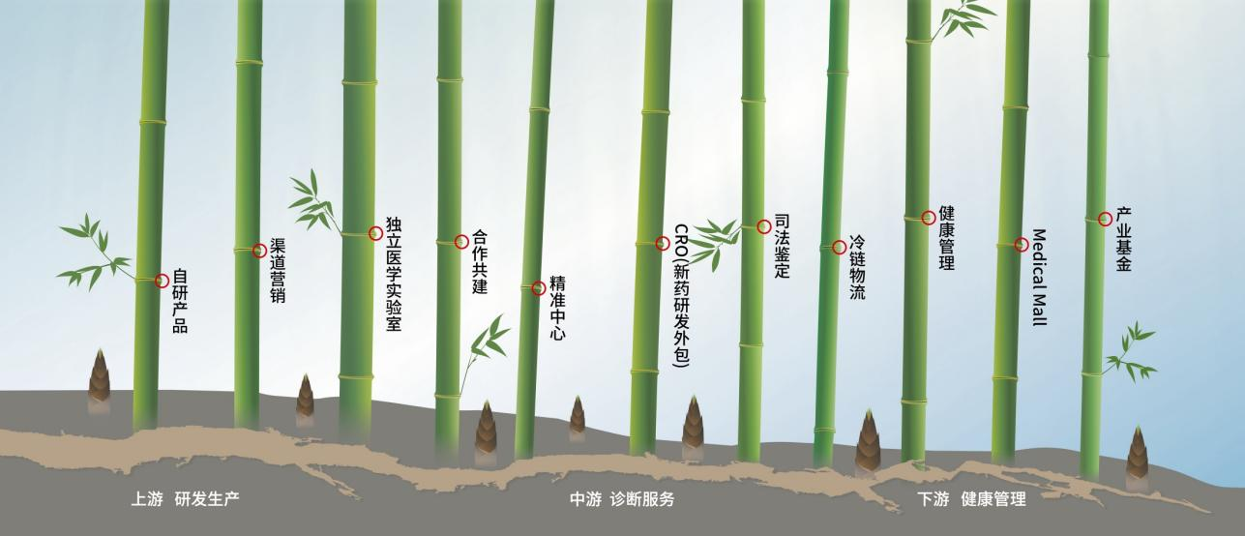

广州迪安将以高新技术为龙头，以产品服务为纽带，以多技术的联合来促进发展，未来达到国际领先的水准，进而更大限度地提升医疗服务综合能力和学术影响力。